Вариант 5

Тема: Основы математической обработки результатов теодолитной съёмки. Вычисление координат вершин теодолитного хода. Составление плана

1. Проверка полевых вычислений и определение поправок в измерения длин линий
_______ Камеральные работы при теодолитной съемке заключаются в __________________________________ точек теодолитного хода и в построении плана.
_______ Далее вычисляются средние значения длин линии:
?
_______ В каждую длину линии вводятся поправки по формуле:
_______ Поправки вводятся при:
____ После ___________________ углов производится вычисление дирекционных углов всех сторон теодолитного хода. Вычисленные дирекционные углы переводятся в __________.

2. Связь между дирекционными углами и горизонтальными углами теодолитного хода

_______ ________________________ линии последующей равен дирекционному углу линии предыдущей плюс _____ минус угол вправо по ходу лежащий.

3. Обработка угловых измерений замкнутого теодолитного хода
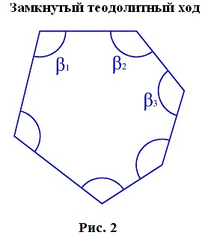

_______ где f_{β} – угловая невязка.
_______ где n –вершина углов, следовательно:
_______ Если полученная невязка является _______________, она распределяется поровну на все углы. Поправки в углы вводятся со знаком, противоположным _____________. Сумма исправленных углов должна быть в точности равна теоретической сумме.

4. Угловая невязка разомкнутого теодолитного хода
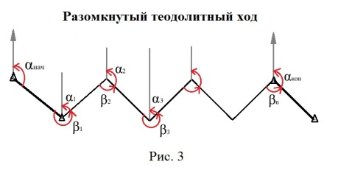
Для вычисления ∑β _{теор.} найдем дирекционные углы всех сторон хода:

_______ где α_{нач.} и α_{кон.} – дирекционные углы сторон опорной сети, тогда:
_______ Подсчет допустимой невязки и ее______________ производится так же, как и для замкнутого хода.

5. Невязки в диагональном ходе
_______ Диагональный ход является _____________________, поэтому его обработка производится так же, как и у ______ ________________. Например, для следующего рисунка.
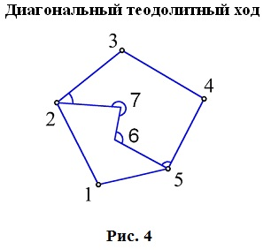

_______ После обработки угловых измерений вычисляются дирекционные углы и румбы всех сторон хода.
_______ Причем __________________ дирекционных углов производится обязательно с контролем.

6. Прямая и обратная геодезические задачи
6.1. Прямая геодезическая задача: по координатам отрезка прямой (начала), его длине и направлению определить координаты конца отрезка

_______ Прямая геодезическая задача применяется при ___________________ точек теодолитного хода.
6.2. Обратная геодезическая задача: по координатам начала и конца отрезка прямой найти его длину и направление
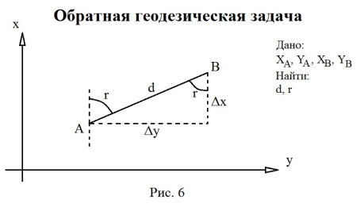

_______ Далее вычисляют arctg и находят _________________ румба. Название румба определяют по знакам приращений координат, _______ переходят к дирекционному углу.
Длина линии может быть найдена по следующим формулам:
_______ Обратная геодезическая задача применяется при подготовке данных для __________________ сооружений в натуру.

7. Уравнивание приращений координат
_______________________ называется совокупность математических операций, выполняемых для получения вероятнейшего значения геодезических координат точек земной поверхности и для оценки точности результатов измерений.
_______ Уравнивание проводится для устранения невязок, обусловленных _______________ в избыточно измеренных величинах, и для определения вероятнейших значений искомых неизвестных или их значений, близких к вероятнейшим. В процессе уравнвиания это достигается путём определения поправок к измеренным величинам (углам, направлениям, длинам линий или ______________).
7.1. Вычисление координат точек теодолитного хода
_______ Из решения прямой геодезической задачи по известным длинам сторон и румбам вычисляются _____________________ для каждой стороны хода по формулам:
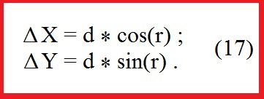
_______ Далее вычисляются невязки в приращениях координат замкнутого хода.
7.2. Вычисление невязок в приращениях координат замкнутого хода
_______ Из геометрии известно, что сумма проекций сторон _______________________на любую ось равна нулю, следовательно:
_______ Под влиянием ошибок измерений замкнутый полигон будет разомкнутым на величину f_{р} – __________________ невязка в периметре полигона.
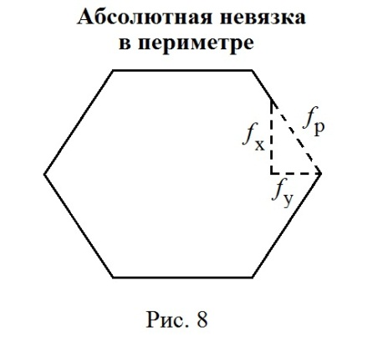

_______ Если полученная невязка недопустима, то необходимо произвести повторное _________________ линий.
_______ Если невязки допустимы, то они распределяются на приращения координат ______________________ длинам сторон с противоположным знаком, то есть сумма исправленных приращений должна быть точно равна теоретической сумме – в данном случае равна нулю.
7.3. Вычисление невязок в приращениях координат разомкнутого теодолитного хода
_______ Определение допустимости невязок и их распределения производится так же, как для замкнутого теодолитного хода.
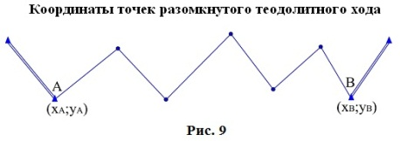

Для диагонального хода, например:
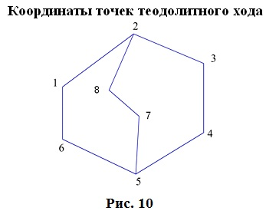

_______ По исправленным значениям приращений координат вычисляются координаты всех точек хода по формулам:

8. Построение плана
_______ Построение плана выполняются в следующей последовательности:
1) _____________________________
2) нанесение вершин теодолитного хода по координатам,
3) нанесение на план контуров местности,
4) ____________________.
8.1. Построение координатной сетки
_______ Координатная сетка строится обычно со стороной 10х10 см.
Используется два способа:
_______ 1) построение сетки с помощью линейки Дробышева:
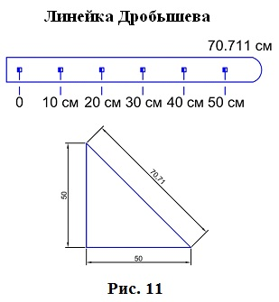
_______ Построение сетки основано на построении прямоугольного треугольника с катетами _____________ и гипотенузой 70,711 см;
2) построение сетки с помощью циркуля, измерителя и масштабной линейки:
_______ Этот способ применяется при ___________________ меньше, чем 50 см. Сетка контролируется путем сравнения длин сторон или диагоналей квадратов. Допустимое отклонение – _____. Построенную сетку подписывают координатами так, чтобы участок поместился.
_______ Вершины теодолитного хода наносятся на план по координатам ____________________ с помощью измерителя и поперечного масштаба.
_______ Контроль правильности построения точек выполняется по известным расстояниям между точками. Допустимое расхождение – 0,3 мм в масштабе плана.
_______ Например: 1:2000 – 0,6 м.
_______ Контуры местности наносятся на план в соответствии с ______________.
_______ Оформление плана выполняется в строгом соответствии с ___________________, установленными для данного масштаба.

